Непрерывное время

**ПИ-регулятор**

source-code:

K = 1.2;

Ti = 7.3;

n = 5;

Tt = 0;

T0 = 1.16;

s = poly(0,'s');

W_obj = 1 / (1 + T0*s)^n;

W_dir = (1+1/(Ti*s))*K*W_obj;

W = W_dir/(1+W_dir);

Sys = syslin('c',W);

[A B C D] = abcd(Sys);

disp('A: ', A);

I = eye(A);

H = lyap(A,-I,'c');

disp('H: ', H);

l = spec(H);

disp('Собственные числа H: ', l);

if l > 0 then

k = norm(H,2);

else

k= %inf;

end

disp('k: ', k);

result:

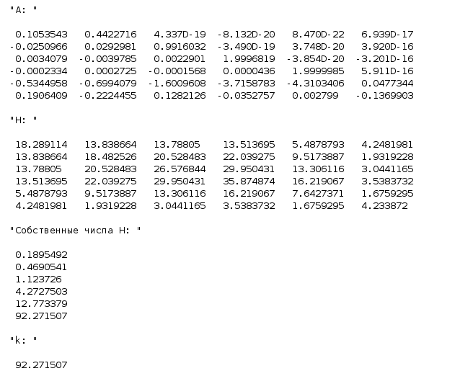

**ПИД-регулятор**

source-code:

K = 1.4;

Ti = 5.2;

n = 5;

Tt = 0;

T0 = 1.16;

Td = Ti/4;

Tc = Td/8;

s = poly(0,'s');

W_obj = (1 - s*Tt+(s*Tt)^2/2 )/ (1 + T0*s)^n;

W_dir = (1+1/(Ti*s) +(Td*s)/(1+Tc*s))*K*W_obj;

W = W_dir/(1+W_dir);

Sys = syslin('c',W);

[A B C D] = abcd(Sys);

disp('A: ', A);

I = eye(A);

H = lyap(A,-I,'c');

disp('H: ', H);

l = spec(H);

disp('Собственные числа H: ', l);

if l > 0 then

k = norm(H,2);

else

k= %inf;

end

disp('k: ', k);

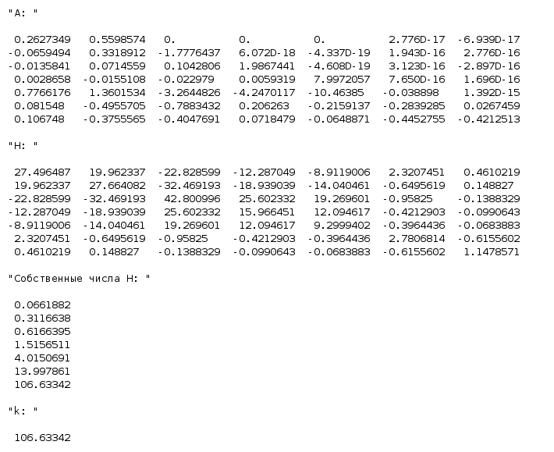

Дискретное время время

**ПИ-регулятор**

source-code:

K = 1.2;

Ti = 7.3;

n = 5;

Tt = 0;

T0 = 1.16;

s = poly(0,'s');

W_obj = 1 / (1 + T0*s)^n;

W_dir = (1+1/(Ti*s))*K*W_obj;

W = W_dir/(1+W_dir);

Sys = syslin('c',W);

[A B C D] = abcd(Sys);

h=0.1

Sysd = dscr(Sys, h);

Ad = Sysd.A;

I = eye(Ad);

H = lyap(Ad,-I,'d');

disp('H: ', H);

l = spec(H);

disp('Собственные числа H: ', l);

if l > 0 then

k = norm(H,2);

else

k= %inf;

end

disp('k: ', k);

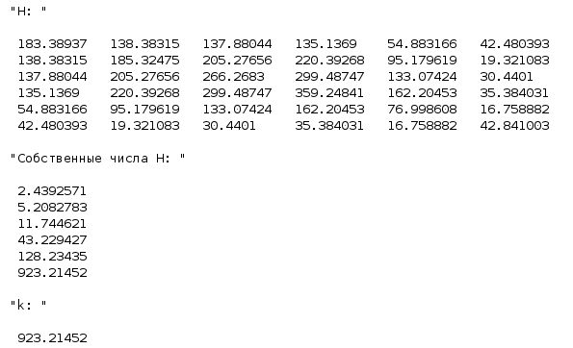

**ПИД-регулятор**

source-code:

K = 1.4;

Ti = 5.2;

n = 5;

Tt = 0;

T0 = 1.16;

Td = Ti/4;

Tc = Td/8;

s = poly(0,'s');

W_obj = (1 - s*Tt+(s*Tt)^2/2 )/ (1 + T0*s)^n;

W_dir = (1+1/(Ti*s) +(Td*s)/(1+Tc*s))*K*W_obj;

W = W_dir/(1+W_dir);

Sys = syslin('c',W);

[A B C D] = abcd(Sys);

h = 0.12;

Sysd = dscr(Sys, h);

Ad = Sysd.A;

I = eye(Ad);

H = lyap(Ad,-I,'d');

disp('H: ', H);

l = spec(H);

disp('Собственные числа H: ', l);

if l > 0 then

k = norm(H,2);

else

k= %inf;

end

disp('k: ', k);

